Kobras OÜ
Registrikood 10171636
kobras@kobras.ee

Töö nr 2021-343
Jaanuar 2022

Tellija: Eesti Maaülikool

Rõhu küla, Õunaaia tee 5 (83101:004:0299)
maaüksuse detailplaneering
Seletuskiri

Juhataja: | Urmas Uri
Maastikuarhitekt-planeerija: | Reet Türkson
Maastikuarhitekt-planeerija, kontrollija: | Teele Nigola
Kontrollija: | Silvia Türkson

Objekti asukoht: Tartu maakond, Tartu linn, Rõhu küla, Õunaaia tee 5.
X= 6471334, Y= 647635

ÜLDINFO
Töö nimetus: | Rõhu küla, Õunaaia tee 5 maaüksuse detailplaneering
Objekti Asukoht: | Tartu maakond, Tartu linn, Rõhu küla, Õunaaia tee 5 (kü tunnus 83101:004:0299)
Töö EESmärk: | Planeeringuga kavandatakse garaaž-töökoja, jahutusseadmete, laohoonete jt abihoonete rajamiseks täiendava ehitusõiguse määramist (kehtiva planeeringu muutmiseks).  Planeeritava ala pindala on 29,23 ha.
Töö liik: | Detailplaneering
töö Tellija: | Eesti Maaülikool  Registrikood 74001086
Kontaktisik: | Rauno Sirel  Tel 510 0545  rauno.sirel@emu.ee
Kohalik omavalitsus:  (otsustaja) | Tartu Linnavalitsus  lv@tartu.ee
Aire Priks, detailplaneeringute teenistuse juhataja
Tel 736 1252
aire.priks@tartu.ee
Töö täitja: | Kobras OÜ  Registrikood 10171636  Riia 35, 50410 Tartu  Tel 730 0310  http://www.kobras.ee
Planeeringu peakoostaja: | Reet Türkson – maastikuarhitekt-planeerija  Tel 5566 2920  reet@kobras.ee
Planeeringu kaaskoostaja: | Teele Nigola - maastikuarhitekt-planeerija  Tel 518 7602  teele@kobras.ee
Konsultandid: | Urmas Uri – geoloog, keskkonnaekspert (KMH0046)  Noeela Kulm – keskkonnaekspert  Erki Kõnd – projektijuht, projekteerija  Ervin R. Piirsalu – hüdrotehnikainsener, projekteerija  Priit Paalo – maastikuarhitekt-planeerija  Kreete Lääne – maastikuarhitekt-planeerija
Kontrollijad: | Silvia Türkson – maastikuarhitekt-planeerija  Ene Kõnd – tehniline kontrollija

Kobras OÜ litsentsid / tegevusload:
- Keskkonnamõju hindamise tegevuslitsentsid:
KMH0046 Urmas Uri; KMH0159 Noeela Kulm.
- Keskkonnamõju strateegilise hindamise juhteksperdid:
Urmas Uri; Teele Nigola.
- Hüdrogeoloogiliste tööde tegevusluba nr 379:
Hüdrogeoloogilised uuringud; Hüdrogeoloogiline kaardistamine.
- Maakorraldustööde tegevuslitsents nr 635 MA-k.
- MTR-i majandustegevusteated:
- Ehitusuuringud EG10171636-0001;
- Ehitusprojekti ekspertiis EK10171636-0002;
- Omanikujärelevalve EO10171636-0001;
- Projekteerimine EP10171636-0001;
- Muinsuskaitse E 377/2008.
- Maaparandusalal Tegutsevate Ettevõtjate Registri (MATER) registreeringud:
- Maaparandussüsteemi omanikujärelevalve MO0010-00;
- Maaparandussüsteemi projekteerimine MP0010-00;
- Maaparanduse uurimistöö MU0010-00;
- Maaparanduse ekspertiis MK0010-00.
- Muinsuskaitseameti pädevustunnistus PT 606/2012:
Mälestise liigid: ehitismälestis, ajaloomälestis, maailmapärandi objektil asuv ehitis.
Tööde liik: konserveerimise ja restaureerimise projektide koostamine, konserveerimis- ja restaureerimistööde tegevuskavade koostamine maastikuarhitektuuri valdkonnas, muinsuskaitseline järelevalve, planeeringu muinsuskaitse eritingimuste koostamine, uuringud ja uuringu tegevuskavade koostamine.
- Veeuuringut teostava proovivõtja atesteerimistunnistus (reoveesettest, pinnaveest, põhjaveest, heit- ja reoveest proovivõtmine) Noeela Kulm - Nr 1536/18, Tanel Mäger – Nr 1535/18.
- Kutsetunnistused:
- Diplomeeritud mäeinsener, tase 7, kutsetunnistus nr 176863 – Tanel Mäger;
- Volitatud hüdrotehnikainsener, tase 8, kutsetunnistus nr 167534 – Erki Kõnd;
- Volitatud hüdrotehnikainsener, tase 8, kutsetunnistus nr 131647 – Oleg Sosnovski;
- Diplomeeritud hüdrotehnikainsener, tase 7, kutsetunnistus nr 120446 – Martin Võru;
- Diplomeeritud hüdrotehnikainsener, tase 7, kutsetunnistus nr 167600 – Ervin R. Piirsalu;
- Diplomeeritud veevarustuse- ja kanalisatsiooniinsener, tase 7, kutsetunnistus nr E000482 – Ervin R. Piirsalu;
- Diplomeeritud hüdrotehnikainsener, tase 7, kutsetunnistus nr E004017 – Kert Kartau;
- Diplomeeritud veevarustuse- ja kanalisatsiooniinsener, tase 7, kutsetunnistus nr E004029 – Kert Kartau;
- Volitatud maastikuarhitekt, tase 7, kutsetunnistus nr 142815 – Teele Nigola;
- Volitatud maastikuarhitekt, tase 7, kutsetunnistus nr 152113 – Kadri Kattai;
- Volitatud maastikuarhitekt, tase 7, kutsetunnistus nr 155387 – Priit Paalo;
- Ruumilise keskkonna planeerija, tase 7, kutsetunnistus 176300 – Teele Nigola;
- Geodeet, tase 7, kutsetunnistus nr 131951 – Ivo Maasik;
- Geodeet, tase 7, kutsetunnistus nr 131953 – Marek Maaring;
- Maakorraldaja, tase 6, kutsetunnistus nr 141508 – Ivo Maasik;
- Markšeider, tase 6, kutsetunnistus nr 135966 – Ivo Maasik.
Sisukord
1. Detailplaneeringu koostamise alus ja Eesmärk 6
1.1. Arvestamisele kuuluvad varem koostatud planeeringud ja dokumendid 6
1.2. Olemasolevad alusplaanid 6
2. Olemasoleva olukorra iseloomustus 6
2.1. Üldplaneeringu tingimused 10
3. Planeerimisettepanek 12
3.1. Planeeringu kontseptsioon 12
3.2. Planeeritava ala kruntideks jaotamine ja krundi ehitusõigus 12
3.3. Arhitektuurinõuded ehitistele 13
3.4. Teed ja parkimiskorraldus 13
3.5. Haljastuse ja heakorrastuse põhimõtted 14
3.6. Tehnovõrkude ja -rajatiste paigutuse põhimõtted 14
3.6.1. Sademevee ärajuhtimine 14
3.6.2. Reoveekanalisatsioon 15
3.6.3. Veevarustus 16
3.6.4. Tuletõrje veevarustus 16
3.6.5. Elektrivarustus, sh välisvalgustus 17
3.6.6. Sidevarustus 17
3.6.7. Soojavarustus 18
3.6.8. Tehnovõrkude rajamise vajaduse koondtabel 18
3.7. Keskkonnatingimuste seadmine planeeringuga kavandatu elluviimiseks 18
3.8. Servituudid ja kitsendused 19
3.9. Kuritegevuse riske vähendavad nõuded ja tingimused 19
3.10. Planeeringu rakendamise võimalused 19
Kooskõlastuste ja koostöö kokkuvõte 19

Joonised:
Joonis 1. Asendiplaan M 1:5000
Joonis 2. Olemasolev olukord M 1:1000
Joonis 3. Planeeringu põhijoonis M 1:1000
Joonis 4. Planeeringu tehnovõrkude joonis M 1:1000

Lisad:
Lisa 1. …

Detailplaneeringu koostamise alus ja Eesmärk
Detailplaneeringu (edaspidi DP) koostamise aluseks on Kobras OÜ ja Eesti Maaülikooli vahel 22.03.2021 sõlmitud töövõtuleping; Tartu Linnavalitsuse ja Eesti Maaülikooli vahel 09.11.2021 sõlmitud Rõhu küla, Õunaaia tee 5 maaüksuse detailplaneeringu koostamise või koostamise tellimise õiguse üleandmise leping ning Tartu Linnavalitsuse 09.11.2021 korraldus nr 1232 „Rõhu küla, Õunaaia tee 5 maaüksuse detailplaneeringu algatamise ja lähteseisukohtade kinnitamine“.
Planeeringu eesmärgiks on määrata tingimused Tartu linnas Rõhu külas Õunaaia tee 5 krundile õppehoone ning garaaž-töökoja, jahutusseadmete, ladude ja abihoonete ehitamiseks. Samale alale on 2008. a koostatud detailplaneering, kuid seoses tekkinud uutele vajadustele koostatakse uus planeeringulahendus.

Arvestamisele kuuluvad varem koostatud planeeringud ja dokumendid
- Tartu Linnavolikogu 07.10.2021. a otsusega nr 373 kehtestatud Tartu linna üldplaneering 2040+;
- Rõhu katsekeskuse maa-ala detailplaneering, töö nr S172, kehtestatud 10.09.2008. a korraldusega nr 215.

Olemasolevad alusplaanid
Planeeringu jooniste alusplaanina on kasutatud Kobras OÜ poolt 30.08.2021 koostatud Rõhu õunaaia osalist geodeetilist mõõdistust, töö nr 2021-220 ning Põllumajandus- ja Toiduametilt saadud olemasolevate maaparandussüsteemide *tif formaadis faile (Rohu_Pruusi.tif ja Rõhu õunaaia teostusjoonis.tif).
Mõõdistusalast väljas asuvad objektide asukohad (nt olemasolev tiik ja puud krundi) on märgitud joonistele orienteeruvalt, mille aluseks on kasutatud Maa-ameti kaardirakenduste 03.06.2021 lennu ortofotosid.

Olemasoleva olukorra iseloomustus
Planeeritav maaüksus asub Tartust ca 10 km kaugusel läänes (linna piirist) ja Ilmatsalu aleviku keskosast ca 5,5 km kaugusel. Planeeritavast alast ca 0,5 km kaugusel lõunas asub Tartu - Viljandi - Kilingi-Nõmme maantee nr 92. Naaberasustusüksusteks on läänes Elva vald ja lõunas Nõo vald.
Planeeritavast alast läände jäävad Ulila turbakarjäärid ning edela poole Keeri järv.
Planeeritav Rõhu külas asuv Õunaaia tee 5 maaüksus (kü tunnus 83101:004:0299) on 29,23 ha suurune ja selle maakasutuse sihtotstarve on 100% maatulundusmaa. Maaüksusel asub Eesti Maaülikooli aiand.
Skeem 1. Planeeritava ala asukoht (aluskaart Maa-amet)
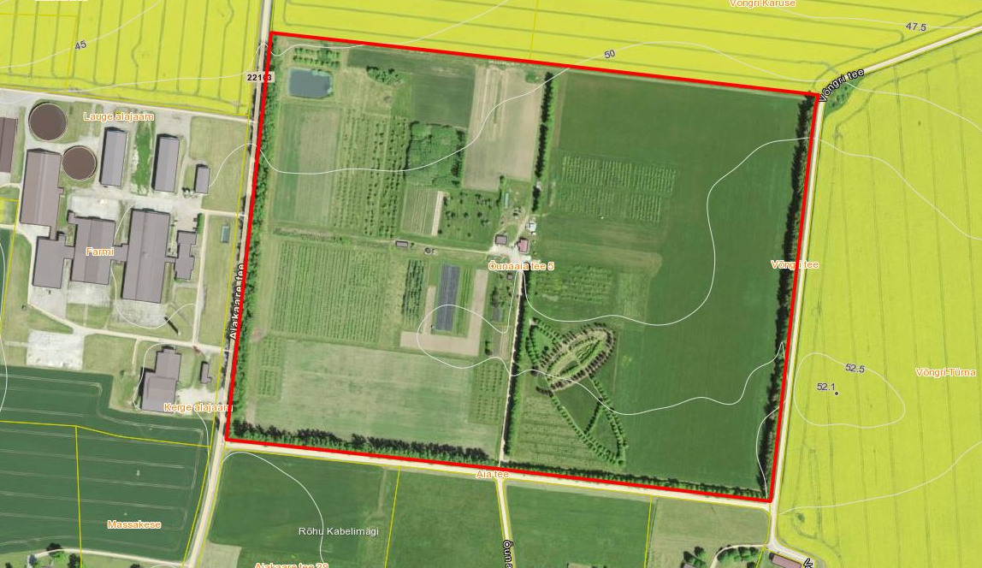

Skeem 2. Planeeritav maa-ala (aluskaart Maa-ameti ortofoto)
Õunaaia tee 5 maaüksus on põhja- ja idaküljest ümbritsetud põllumaaga, lääneküljes asub Rõhu farmi hoonetekompleks ning lõunas haritav maa, talumaad ja elamud.
Juurdepääs on tagatud krundi lõuna piiril asuvalt Aia tee kaudu, mis ristub idas Võngri teega ning läänes kõrvalmaantee nr 22103 Tartu-Ilmatsalu-Rõhu teega. Lähim bussipeatus asub ca 580 m kaugusel lõunas Tartu – Viljandi – Kilingi-Nõmme teel. Lähim kergliiklustee (Tartu-Elva kergliiklustee) asub sama maantee ääres.
Ehitisregistri andmetel on krundil kaks hoonet (garaaž-töökoda suurusega 329 m², kontorihoone suurusega 107,2 m²) ning lüsimeetrite katseväljak, kuid ala keskosas asuvad veel vana puukuur, veemahuti ja kasvuhoone. Kõlvikuliselt on 90% maa-alast haritav maa ning ülejäänu õuemaa ja muu maa.
Olemasolevat olukorda kajastavad täpsemalt joonis 1 ja 2.
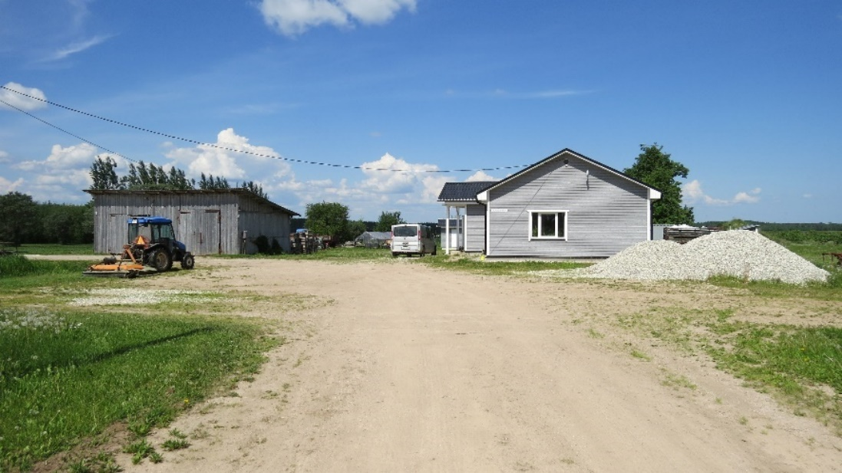

Foto 1. Garaaž-töökoda vasakul ja kontorihoone paremal (autor: Reet Türkson)
Maaüksusel kehtib alates 2008. a Rõhu katsekeskuse maa-ala detailplaneering (Kobras OÜ töö nr S172), millega on krundile lubatud ehitada kaks hoonet (õppehoone ja tehnika hoiustamise hoone), ehitisealune pindala kokku 1660 m². Krundi kasutamise sihtotstarve 85% maatulundusmaa, 15% sotsiaalmaa.
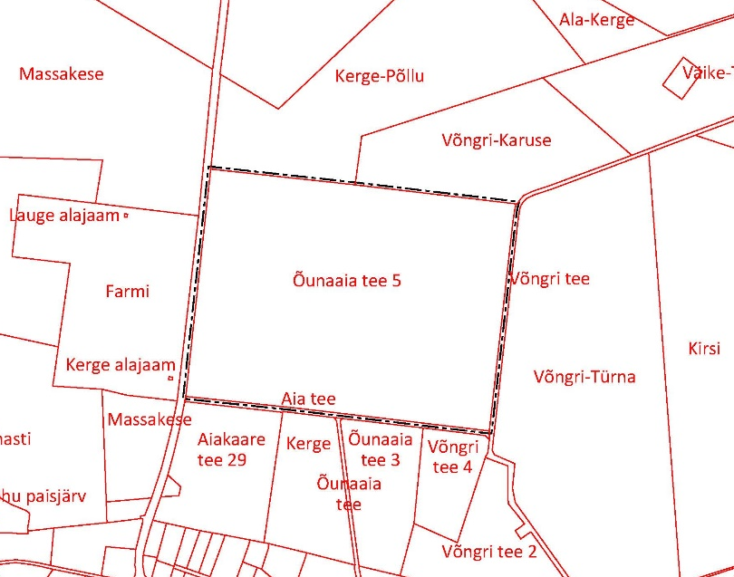
Planeeritava kinnistu lähinaabriteks on järgmised maaüksused:
Põhjas:
- Kerge-Põllu, katastriüksuse (edaspidi kü) tunnus 79301:001:0270, 100% maatulundusmaa, 27,97 ha;
- Võngri-Karuse, kü 83101:004:0235, 100% maatulundusmaa, 8,74 ha.
Idas:
- Võngri tee, kü tunnus 83101:001:0597, 100% transpordimaa, 18 739 m²;
- Võngri-Türna, kü tunnus 83101:004:0442, 100% maatulundusmaa, 26,17 ha;
Skeem 3. Ümbritsevad krundid (piirid Maa-amet, 06.10.2021)
Lõunas:
- Aia tee, kü tunnus 83101:001:0599, 100% transpordimaa, 6488 m²;
- Aiakaare tee 29, kü tunnus 83101:004:0007, 95% maatulundusmaa, 5% tootmismaa, 5,43 ha;
- Kerge, kü tunnus 83101:004:0336, 100% maatulundusmaa, 4,19 ha;
- Õunaaia tee, kü tunnus 83101:001:0652, 100% transpordimaa, 5056 m²;
- Õunaaia tee 3, kü tunnus 83101:004:0234, 100% maatulundusmaa, 4,03 ha;
- Võngri tee 4, kü tunnus 83101:004:0241, 100% maatulundusmaa, 2,49 ha;
Läänes:
- 22103 Tartu-Ilmatsalu-Rõhu tee, kü tunnus 83101:004:0024, 100% transpordimaa, 7,78 ha;
- Massakese, kü tunnus 83101:004:0193, 100% maatulundusmaa, 39,54 ha;
- Farmi, kü tunnus 83101:004:0014, 100% tootmismaa, 11,09 ha;
- Massakese, kü tunnus 83101:004:0192, 100% maatulundusmaa, 2,68 ha.

Planeeringuala reljeef on suhteliselt tasane ning kavandatud hoonete rajamisele takistusi ei tekita. Õunaaia tee 5 kinnistu piires jäävad absoluutkõrgused vahemikku ca 49 – 52.5 m. Ala keskosas on maapind kõrgem ning langeb loode ja lõunaosas. Rõhu oja pervel on absoluutkõrgus ca 44 m.
Alal paikneb erinevaid viljapuude ja põõsaste istandusi (liikidest on esindatud õunapuu, ploom, murel, pirn jt), marjaistandusi (maasikas, vaarikas, viinamari) ja energiataimede kasvualasid (energiapaju). Lisaks on maaüksusel põldkatse alad. Kinnistu on ümbritsetud raamiva kõrghaljastusega, mis kohati on mitme realine (puuliikidest peamiselt paplid, kuid on ka madalamaid tammesid ja kuuski), puid omakorda ümbritseb võrkaed.
Planeeringu territooriumil on üks kõvakattega tee, mis saab alguse maaüksuse lõunapoolse külje keskosas asuvast väravast ja viib sirgjooneliselt kinnistu keskosas paiknevate hooneteni. Tee külgneb idaservast ühepoolse pärnaalleega.
Planeeringuala elektrivarustus tagatakse madalpingega õhuliini abil, mis siseneb territooriumile Rõhu Õunaaia tee 5 maaüksuse läänepoolse külje keskosast ning ulatub kuni krundi keskpaigani, kus see läheb üle madalpingekaabliks, varustades elektriga kinnistu olulisemaid hooneid ja puurkaevu. Olemasolev elektrivarustus saadakse alast ca 200 m kaugusele läände jäävast Lauge alajaamast. Paralleelselt krundi sissesõiduteega, kohe tee kõrval, paikneb sideliin, mis ulatub kuni krundi keskosas paikneva hoonetekompleksini. Krundil puudub ühisveevärk ja -kanalisatsioon. Lähim veetrass paikneb paralleelselt Aia tee lõunaservaga. Lähim kanalisatsioonitrass asub planeeringualast ca 400 m kaugusel lõunas, Rõhu külas.
Ehitusgeoloogiliste andmete järgi on planeeringualal pindmise mullakihi all ca 2,5 m saviliivmoreeni ning selle all liivakivi.
Pindmiseks kihiks on valdavalt levinud leostunud muld (Ko). Ala keskosas leidub ka kahkjat leetunud mulda (LP) ja leetjat mulda (KI) ning ala loodeosas gleistunud leostunud mulda (Kog) ja gleistunud leetjat mulda (KIg). Leostunud ja leetjad saviliiv- ja liivsavimullad sobivad kõikide põllukultuuride kasvatamiseks ja on üheks parimateks põllumuldadeks.

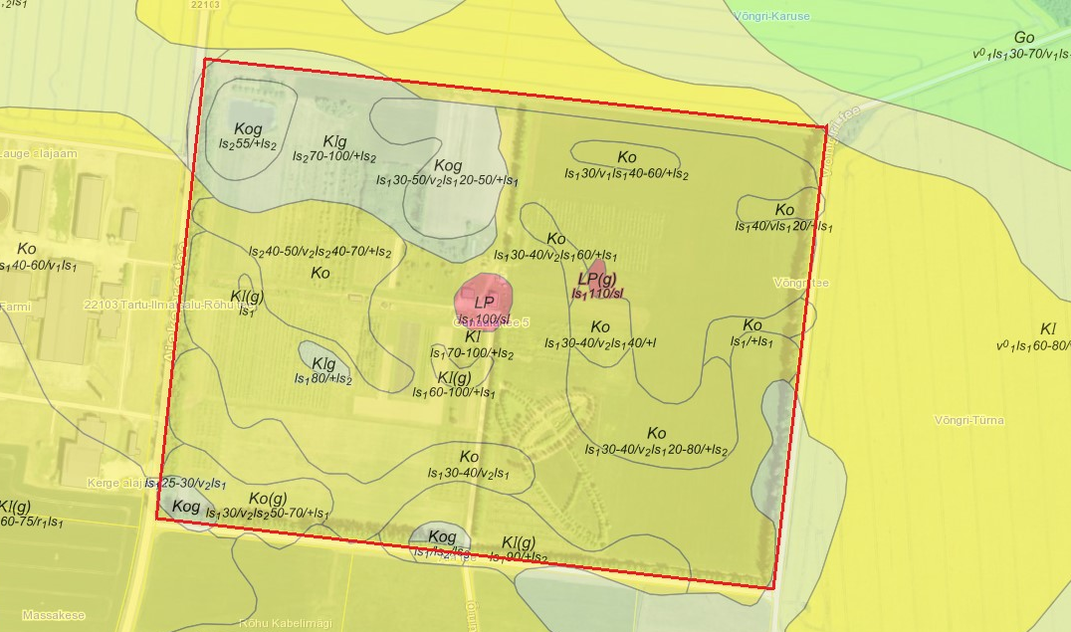
Rõhu piirkond on Eesti põhjavee kaitstuse kaardi kohaselt nõrgalt kaitstud põhjaveega ala (Eesti Geoloogiakeskus, 2001). Põhjavesi on antud alal suhteliselt madala mineraalsusega ning selles on looduslikult kõrgenenud üldraua foon.
Skeem 4. Planeeritava ala mullastik (allikas Maa-ameti mullastiku kaardirakendus)
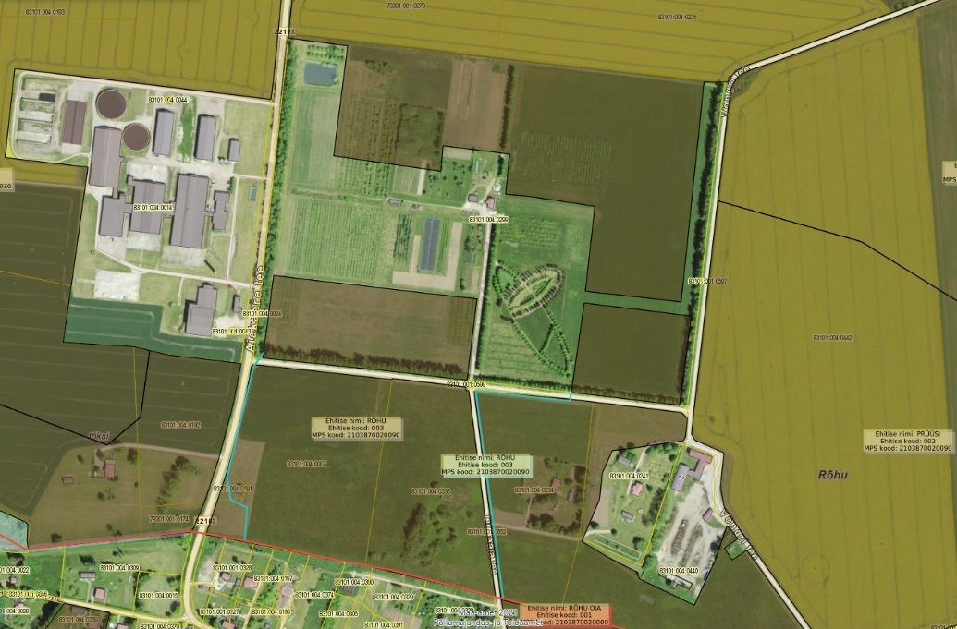
Planeeritava krundi põhja-, kirde-, ida-, kagu- ja edelaosas paiknevad PRÜÜSI (ehitise kood 003, maaparandussüsteemikood 2103870020030) ja RÕHU (ehitise kood 003, maaparandussüsteemikood 2103870020090) maaparandussüsteemid.
Skeem 5. Olemasolevad maaparandussüsteemid (allikas Maa-ameti maaparandussüsteemide kaardirakendus)
Muinsuskaitse alla on võetud planeeringualast ca 120 m kaugusel lõunas Aiakaare tee 29 katastriüksusel paiknev kultuurimälestis kalmistu “Kabelimägi” (registrinumber 13012) ning Õunaaia tee 5 maaüksusest ca 180 m kaugusel edelas Massakese maaüksusel (83101:004:0192) paiknev asulakoht (nr 13011). Mälestiste piiranguvööndid planeeringualale ei ulatu.
Ehitusseadustiku (EhS) §71 lg1 kohaselt on avalikult kasutataval teel kaitsevöönd (maa-ala tee kaitse, teehoiu korraldamiseks, liiklusohutuse tagamiseks ning teelt lähtuvate keskkonnakahjulike ja inimestele ohtlikke mõjude vähendamiseks). Planeeringualast läände jääval Tartu-Ilmatsalu-Rõhu tee nr 22103 kaitsevöönd ulatub mõlemal pool äärmise sõiduraja välimisest servast 30 m kaugusele.
Planeeringuala keskosast lääne suunas kulgeb elektriõhuliin, millel on elektripaigaldise kaitsevöönd vastavalt Majandus- ja taristuministri 25.06.2015 määrusele nr 73. Vastavalt §10 lg 1 on kaitsevöönd kuni 1 kV pingega liinide korral 2 meetrit mõlemal pool liini telge.
Planeeringualal asuvad ka side- ja madalpingekaablid, mille kaitsevööndi laius on 1 meeter mõlemal pool liini telge.

Üldplaneeringu tingimused
Tartu Linnavolikogu 07.10.2021. a otsusega nr 373 kehtestatud Tartu linna üldplaneeringu 2040+kohaselt asub Õunaaia tee 5 maaüksus maalise asustuse maa-alal, mis hõlmab endas nii metsa- kui põllumaid aga ka teisi looduslikke kõlvikuid koos hajali paiknevate hoonegruppidega. Maaüksus kuulub asumisse RÕH1, kus on eesmärgiks seatud säilitada piirkonnale iseloomulik hajaasustuslik hoonestusstruktuur ning väärtuslik põllu- ja metsamaa.
Suur osa Õunaaia tee 5 maaüksusest asub väärtuslikul põllumaal ja tuleb üldplaneeringu kohaselt säilitada põllumajanduslikuks tegevuseks. Väärtuslikule põllumajandusmaale ehitamise vajaduse korral võib kaalutlusotsusena kõrvale kalduda maalise asustuse juhtotstarbega maa-alale määratud hoonete vahelise minimaalse vahemaa nõudest, kui see loob sobivamad tingimused põllumassiivi terviklikkuse säilitamiseks. Ehitis ei tohi halvendada oluliselt väärtusliku põllumajandusmaa sihtotstarbelist kasutamist ning ehitise laiendamise tulemusena säilitatakse väärtusliku põllumajandusmaa massiiv ja selle terviklikkus.

Planeerimisettepanek

Planeeringu kontseptsioon
Planeeringuga kavandatakse rajada uus garaaž-töökoda, jahutusseadmed, laohooned ja nende abihooned ning uus õppehoone. Ala keskel paiknev kontorihoone ja sellest ca 29 m kaugusel edelas paiknev aiamajake ning ida-lääne suunalise tee lõpus asuv puukuur säilitatakse.
Planeering on kavas ellu viia etapiviisiliselt.
I etapis on plaanis rajada ala keskossa 1 uus garaaž-töökoda ja 2 laohoonet (kokku 3 hoonet) ning kuni 5 abihoonet ja selleks vajalik manööverdusplats ning tehnovõrgud. Ehitustegevusele ette jääv kuur ja kasvuhoone lammutatakse.
II etapis rajatakse planeeritava krundi sissepääsu juurde ida poolsele alale 1 õppehoone ja kuni 2 abihoonet ning selleks vajalik parkla ja tehnovõrgud.
III etapis on hoonete laienduse vajaduse tekkimisel võimalus pikemas perspektiivis hoonestusõigusega alal rajada juurde kuni 4 aiandile vajalikku põhihoonet ja kuni 5 abihoonet.
Seega planeeringu elluviimise erinevates etappides on võimalik juurde ehitada krundile maksimaalselt 8 põhihoonet ja kuni 12 abihoonet. Kuna krundil on ka mõned olemasolevad hooned (2 põhihoonet ja 1 abihoone), siis on planeeringus määratud suurimaks lubatud hoonete arvuks krundil 10 põhihoonet ja 13 abihoonet.
Krundi edelanurka on kavandatud aiandis tekkivatele haljastusjäätmetele kompostimisplatsi rajamine.

Planeeritava ala kruntideks jaotamine ja krundi ehitusõigus
Planeeringuga ei kavandata olemasolevate krundipiiride muutmist.
Planeeringu põhijoonisel (joonisel 3) on näidatud 1 suur hoonestusõigusega ala, kuhu võib planeeringus kavandatud hooneid püstitada. Nimetatud ala on joonisel näidatud vajadusest märksa suuremana, et jätta krundiomanikule vabadus ehitiste/rajatiste vabaks paigutamiseks. Planeeringu joonistel esitatud hoonete ja parklate suurus ja omavaheline asetus on soovitusliku iseloomuga ning tegelik orientatsioon ja mahud määratakse edasisel projekteerimisel. Kindlasti tuleb aga jälgida, et projekteeritavad hooned jääksid planeeritud hoonestusõigusega ala piiresse. Teed, platsid, parklad, tehnovõrgud ja tehnorajatised võivad asuda ka hoonestusõigusega aladest väljaspool.
Hoonete paigutamisel hoonestusõigusega alal tuleb tagada tuleohutusnõuetele vastavus – tagada hoonete vaheline 8 m tuleohutuskuja, hüdrandi 30 m kuja hooneteni, et tagada kustutusvee kättesaadavus tulekahju ajal ja tagada vajalik tulekustutusvee kättesaadavus ja piisav hulk (hoone ei või jääda tuletõrje hüdrandi toimivusraadiusest kaugemale, vajadusel rajada täiendavaid tuletõrjeveemahuteid ja hüdrante).
Planeeringu põhi- ja tehnovõrkude joonisel näidatud uued hooned on näidatud illustratiivsetena ning nende asukohta ja suurust hoonestusõigusega ala sees on lubatud muuta, kuid seejuures tuleb arvestada, et kui uusi hooneid kavandada olemasoleva maaparandussüsteemi peale, siis tuleb projekteerida maaparandussüsteemi toimimise tagamiseks samuti uus lahendus.
Planeeringujärgseks maa kasutamise sihtotstarbeks on kavandatud 85% põllumajandusmaa (tähis - PM) ja 15% teadus-, haridus- ja lasteasutuste maa (tähis - AH; õppehoone jaoks).
Hoonete suurim lubatud ehitusalune pindala hoonestusõigusega alal koos olemasolevate hoonete ja abihoonetega on 10 000 m². Planeeritud põhihoonete maksimaalne lubatud kõrgus maapinnast on 12 m (v.a hoone põhimahust kõrgemale ulatuvad mastid, korstnad, päikesepaneelid vm hoone teenindamiseks vajalikud tehnoseadmed) ja abihoonetel 6 m. Õppehoone on kavandatud kuni 2-korruseline.
Kõik ehitusluba mittenõudvad ehitised tuleb samuti võimalusel paigutada hoonestusala sisse, väljaspoole hoonestusala paigutamisel tuleb asukoht kooskõlastada kohaliku omavalitsusega ja naaberkinnistu omanikuga (kui see kavandatakse krundipiirile lähemale kui 4 m). Erandina on krundipiirile lähemale, kui 4 m lubatud ehitada uut alajaama. Hoonetele kohustuslikku ehitusjoont ei sätestata.
Lubatud ehitise kasutamise otstarbed on määratud vastavalt majandus- ja taristuministri 2.06.2015. a määrusele nr 51 "Ehitise kasutamise otstarvete loetelu". Omavalitsusel on õigus lubada täiendavalt loetelus nimetamata kasutamise otstarbeid, kui need on vajalikud ja sobivad piirkonda.
Hoonestusala siseselt tuleb vastavalt majandus- ja taristuministri 30.03.2017. a määrusele nr 17 tagada minimaalne ehitistevaheline kuja 8 m, et oleks takistatud tule levik ühelt hoonelt teisele. Kui ehitistevahelise kuja laius on alla 8 m, tuleb tule leviku piiramine tagada ehituslike või muude abinõudega.
Hoonete minimaalseks tulepüsivusklassiks on määratud TP-3 (vt täpsustust p 3.6.4).

Arhitektuurinõuded ehitistele
Välisviimistlus: kasutada kaasaegseid kestvaid ja esinduslikke viimistlusmaterjale; lubatud on kasutada plasti, PVC-d, metalli, kivi, betooni, krohvi, puitu ja klaasmaterjale ning nende kombinatsioone. Värvitoonidest eelistada pastelseid ja looduslähedasi toone. Vältida silma häirivaid liigerksaid loodusega mittesobituvaid võõraid värvitoone. Moodustada viisaka ilmega ühtne põhi- ja abihoonete kompleks, mis sobiks keskkonda.
Katusekatte materjalid: ei määrata (lamekatustel võib kasutada rullmaterjale, valtsplekki vms). Katusele on lubatud paigaldada päikesepaneele.
Piirded: lubada kuni 3 m kõrgune osaliselt läbipaistev piire (võrkpiire, keevispaneelid, laudispiire või hekk).

Teed ja parkimiskorraldus
Mootorsõidukite juurdepääs kinnistule on tagatud maaüksuse lõunakülje keskosast Aia teelt lähtuva ühendusteega, juurdepääsutee tuleb katta kõvakattega ning laiendada kaherealiseks. Rekonstrueeritava juurdepääsutee laiuseks on planeeringulahenduses määratud 6 m. Täiendavat juurdepääsu krundile ei kavandata. Planeeritava istanduste ja põldude vahel liikumiseks kasutatakse erinevaid väiksemaid pinnasteid ja radasid.
Parkimine lahendatakse krundisiseselt ja parkimisalad planeeritakse kavandatud hoonete vahetusse lähedusse. Kindlasti tuleb parkla rajada kavandatud õppehoone kõrvale. Selleks näeb planeering ette maksimaalselt 3000 m² suuruse pindalaga hoone, kuhu lisaks õppehoonele tuleb rajada majaga funktsionaalselt sobiv parkla. Eesti Standardi (EVS 843:2016) “Linnatänavad” parkimisnormatiivide hulgast parima analoogi järgi on äärelinna kavandatava koolituskeskuse minimaalseks parkimiskohtade arvuks (lähtudes hoone brutopindalast) 2 korrust x 3000 m²x 1/200 = 30 kohta. Planeeringu joonisel on näidatud õppehoone jaoks väikese varuga 35 parkimiskohta. Õppehoone parkla suurust ja asukohta krundil on lubatud lähtudes tegelikust vajadusest projekteerimise käigus muuta.
Lisaks on näidatud 36 parkimiskohta juurdepääsutee lääneserva aeg-ajalt korraldatavate ürituste külastajatele. Kui üritusi korraldatakse 1-3 korda aastas, siis pole otseselt kõvakattega parklat rajada vaja, kuna sellise ajutise iseloomuga parkimine on võimalik lahendada ka tee ääres murukattega alal. Kui üritusi korraldatakse rohkem ja sagedamini ning külastajate parkimisvajadus suureneb, siis tuleb selleks nõuetekohane parkla projekteerida ja välja ehitada.
Planeeritava ala keskosas olemasoleva kontorihoone juurde on näidatud 5 parkimiskohta oma töötajatele. Kuna planeeringu koostamise ajal on raske prognoosida laienduse järgset töötajate tulevast arvu, siis on lubatud uute hoonete juurde projekteerimise käigus rajada täiendavaid parkimiskohti oma töötajatele ja külalistele.
Planeeringu põhijoonisel ja tehnovõrkude joonisel esitatud parklate asukohad ja kujundus on soovituslikud, nende rajamiseks tuleb koostada eraldi projektid.

Haljastuse ja heakorrastuse põhimõtted
Planeeringualal olemasolev kõrghaljastust, mis ei ole katseaia istikud (energiapõõsad, viljapuud, maastikumustri katse jms) tuleb võimalusel säilitada. Likvideerida on lubatud otseselt ehitustegevusele ette jääv või halvas seisundis olev kõrghaljastus. Kõigi ehitiste (hooned, teed, tehnovõrgud jms) rajamise käigus tuleb vältida säilitatavate puittaimedele mehhaaniliste vigastuste tekitamist.
Õppehoone lähiümbruse haljastamiseks on soovitatav koostada vähemalt maastikukujunduse eskiisprojekt, mis lahendaks ära istutusala suuruse ja paiknemise, jalgteede, platside asukohad ning istumiskohtade, prügikastide ja valgustuse paiknemise. Planeeringu joonistel näidatud õppehoone ees olev istutusala on antud illustratiivsena ning selle kujundust tuleb projekteerimisel täpsustada lähtuvalt õppehoone tegelikust suurusest ja paiknemisest hoonestusõigusega alal.
Piirdena on krundil lubatud võrkpiire, laudispiire või taimedest hekk, kõrgusega mitte üle 3 m. Piire peab tagama territooriumi eraldatuse, kuid samal ajal säilitama ka visuaalse avatuse ning hea vaadeldavuse kogu planeeringuala ulatuses.
Olemasolev piire (krundi piiridel) on ette nähtud säilitada (v.a uue alajaama asukohas, kus tuleb tagada alajaamale võrguvaldajale eraldi juurdepääs krundi piiril).

Tehnovõrkude ja -rajatiste paigutuse põhimõtted
Planeeringuala vajalike tehnovõrkudega varustamiseks on käesoleva planeeringuga antud põhimõttelised lahendused, mida on lubatud täpsustada vastavate projektidega. Planeeringualal paiknevad juba olemasolevad tehnovõrgud, millega tuleb arvestada ning vajadusel ümber tõsta. Planeeritud tehnovõrkude lahendus koos liitumispunktidega on kajastatud planeeringu põhi- ja tehnovõrkude joonisel.
Torustike paralleelsel kulgemisel koos teiste maa-aluste tehnovõrkudega on soovitatav need korraga rajada ning võimalusel paigutada ühte kaevikusse.

Sademevee ärajuhtimine
Õunaaia tee 5 maaüksus on ümbritsetud Prüüsi ja Rõhu maaparandussüsteemidega ning planeeringualal asuv drenaažitorustik on vajalik liigniiskuse vältimiseks säilitada ning tagada kuivendussüsteemide toimimine ka planeeringujärgselt.
Lähtuvalt planeeringu etapiviisilisest elluviimisest antakse sademevee ärajuhtimisele mitu lahendust.
I etapis kavandatud kuni kolme uue hoone ja selleks vajaliku manööverdusplatsi rajamisel on ala keskosas kokku kogutav sademevesi ette nähtud juhtida planeeringu põhijoonisel näidatud sademeveetorustikega liiva- õli püüdurist läbi ning sealt edasi platsi põhjaossa kavandatud uude kraavi, mis näidatud suubuma olemasolevasse tiiki krundi loodenurgas. Teel tiiki on kraavi kogunev vesi võimalik pinnasesse immutada ning suuremate valingvihmade korral on puhvriks ka tiik. Samuti liigub osa kraaviga pinnasesse immutatud veest olemasoleva kuivendussüsteemi kaudu ära loodeosas jätkuvasse olemasolevasse maaparandussüsteemi (Kerge-Põllu ja Matsimaa maaüksusel) ja sealt edasi Prüüsi eesvoolu. Antud lahendus ei ole aga piisav III etapis kavandatavate täiendavate hoonete ja platside sademevee ärajuhtimiseks. Samuti ei ole otstarbekas II etapis ehitatava õppehoone sademevett juhtida krundi loodenurka, kuna ala lõunapiiri ääres langeb maapind lõuna suunas.
Seetõttu II ja III etapis ehitavate hoonete, teede ja platside sademevesi on planeeritud juhtida läbi liiva-õlipüüduri ja suunata seejärel uue sademeveekanalisatsiooni torustikuga läbi Kerge maaüksuse (kü tunnus 83101:004:0336) Rõhu ojja. Sademevee kanalisatsioonitorustiku kogupikkus krundi lõunaserva planeeritud liiva-õlipüüdurist Rõhu ojani on ca 320 m. Kuna uus sademeveetorustik on näidatud läbi teise kinnistu, siis antud lahendus on võimalik rajada üksnes Kerge maaüksuse omaniku loal, milleks tuleb seada servituut Õunaaia tee 5 kinnistu omaniku (Eesti Maaülikooli) kasuks.
Planeeritava ala edelanurka kavandatud 40 x 50 m suuruse kompostimisväljaku sademevee kogumiseks tuleb platsi ümber rajada kraav. Kuna planeeritud plats jääb olemasoleva drenaažitorustike peale, siis kraavi rajamisel saavad olemasolevad ja katkestatavad drenaažitorud suubuda uude kraavi. Krundi edelanurka, kus uus kraav ja olemasolev drenaažitoru (mis kulgeb paralleelset Õunaaia tee 5 krundi lõunapoolse piiri ääres) kokku saavad, on planeeritud kraavikaev ning sealt edasi liiguvad veed edasi juba olemasolevat süsteemi pidi.
Ülejäänud planeeringualal tekkiv sademevesi juhitakse haljasaladele ja immutatakse seal pinnasesse.
Sademeveetorustike ja kraavide rajamiseks tuleb koostada täpsustavad projekt(id).

Reoveekanalisatsioon
Õunaaia tee 5 krundil on olemasoleva kontorihoone lähedusesse paigaldatud septik ning torustik heitvee pinnasesse immutamiseks, kuid sellest piisab osaliselt vaid planeeringuga kavandatud I etappi elluviimiseks (kuni 2-le uuele hoonele, mis ei too kaasa töötajate arvu kasvu). Rohkema kui kahe planeeritud hoone reovee kanaliseerimiseks tuleb rajada uus reovee kanaliseerimise lahendus.
Rõhu küla ühiskanalisatsioonivõrgu suhtelise kauguse tõttu planeeringualast on olemasoleva reovee kanalisatsioonitorustikuga liitumine planeeringu koostamise seisuga majanduslikult ebaotstarbekas. Seepärast puhastatakse planeeringualal tekkiv reovesi lokaalselt. Selleks rajatakse planeeringualale kompaktne biopuhasti, mis on kavandatud õppehoonest ca 73 m lääne poole. Puhasti asukohta on lubatud täpsustada edasisel projekteerimisel. Puhasti paigutamisel jälgida, et sellega ei lõhutaks olemasolevat maaparandussüsteemi ning see asuks planeeritavast puurkaevust piisavalt kaugel.
Veeseadus alusel kehtestatud keskkonnaministri 31.07.2019 määruse nr 31 “Kanalisatsiooniehitise planeerimise, ehitamise ja kasutamise nõuded ning kanalisatsiooniehitise kuja täpsustatud ulatus¹” järgi on käesoleva planeeringuga kavandatud reoveepuhasti kuja laiuseks 50 m.
Õppehoones tekkiv reovesi juhitakse mööda kanalisatsioonitoru biopuhastisse. Puhastist väljuv heitvesi suunatakse planeeritud sademeveetorustikku ning juhitakse koos sademeveega Rõhu ojja. Nii heitvee- kui ka sademevee kanalisatsioonitorustikule tuleb enne nende omavahelist ühinemist rajada proovivõtmiskaevud. Planeeritud torustikud on kogu ulatuses isevoolsed. Vastavalt Veeseaduse § 187 p 4 tuleb enne heitvee suublasse juhtimist taotleda vee erikasutusluba.
Pikemas perspektiivis on otstarbekas ühendada reovee puhastamiseks planeeringuala hooned Rõhu küla rekonstrueeritava ühiskanalisatsioonivõrguga. Millisesse ühenduspunkti ja millisel trajektooril torustik rajatakse, planeeringus ei määrata. Ühiskanalisatsiooniga liitumise soovi korral tuleb taotleda võrguvaldajalt tehnilised tingimused ja koostada projekt ning taotleda ehitusluba.

Veevarustus
Planeeringualale ehitatavate kõigi hoonete prognoositav veetarbimise hulk on alla 10 m³/d. Krundil asub olemasolev puurkaev, kuid see jääb ette planeeringuga kavandatud hoonete ja platsi ehitusele, mistõttu nähakse planeeringus ette uue puurkaevu rajamine hoonestusõigusega ala keskossa (maapinna kõrgemasse kohta krundil). Puurkaevule sanitaarkaitseala ei moodustata, kui vett võetakse alla 10 m³/d. Kuid planeeritud puurkaevul on 10 m laiune hooldusala.
Planeeringu põhi- ja tehnovõrkude joonisel on näidatud uue puurkaevu võimalik asukoht. Arvestades, et see peab tagama nii põhja-, kui lõunapoolsete hoonete ala veevajaduse, siis see on näidatud enam-vähem hoonestusõigusega ala keskossa. Puurkaevu rajamisel peab arvestama, et see peab asuma võimalike reostusallikate (puhastid, kogumiskaevud, käimlad, prügikastid, väetise- ja sõnnikuhoidlad, õlimahutid vms) suhtes kõrgemal ja neist krundi piires piisavalt kaugel.
Puurkaevust saadakse ka vesi kavandatavate tuletõrje veemahutite täitmiseks.
Perspektiivse lahendusena näeb detailplaneering ette võimaliku liitumise ala lõunapiiril paikneva veetorustikuga. Liitumine võib osutuda otstarbekaks juhul, kui planeeringuala veevajadus peaks oluliselt kasvama või juhul, kui ühisveevärgi veekvaliteet peaks sedavõrd paranema, et on mõttekas oma puurkaevu veest loobuda. Enne torustike projekteerimist tuleb taotleda liitumistingimused tehnovõrguvaldajalt.
Kastmisvee jaoks on jätkuvalt võimalik kasutada olemasoleva tiigi vett krundi loodenurgas ning lisaks on kavas rajada planeeritud hoonete katustelt koguneva vihmavee kogumissüsteem (torud ja mahuti). Peale selle on näidatud üks vihmavee kogumismahuti kompostimisväljaku juurde, et põuaperioodil oleks kompostiaunade kastmiseks vesi käepärast.
Vihmavee mahutite võimalikud asukohad on näidatud tehnovõrkude joonisel, mida võib soovi korral muuta.

Tuletõrje veevarustus
Olemasolev lähim tuletõrje veevõtukoht asub Tartu-Ilmatsalu-Rõhu tee ääres Farmi maaüksusel (kü tunnus 83101:004:0014), mille päästeteekond jääb planeeritud hoonestusõigustega aladest sõiduteid mööda liikudes liiga kaugele (ca 625 m ja enam). Seetõttu on planeeringuala tuletõrjeveega varustamiseks on ettenähtud rajada krundile maa-alused tuletõrjeveemahutid.
Kuna hoonestusalad asuvad üksteisest üsna kaugel, siis tuleb kummalegi hoonestusõigusega alale rajada eraldi tuletõrjeveemahutid. Mahutite võimalikud asukohad on näidatud tehnovõrkude joonisel. Mahutite asukohavalikul on arvestatud, et need paikneksid planeeritud sõiduteede ääres (kuni 2,5 m kaugusel) ning ei jääks ehitiste eeldatavast sissepääsudest kaugemale kui 200 m. Kui kavandatava hüdrandi asukohta peaks jääma tehnovõrke (nt mõõdistamata orienteeruva asukohaga sidekaabel), siis tuleb tehnorajatis antud asukohast ümber tõsta või projekteerida ja ehitada teise asukohta.
Vastavalt siseministri 18.02.2021 määruse nr 10 „Veevõtukoha rajamise, katsetamise, kasutamise, korrashoiu, tähistamise ja teabevahetuse nõuded, tingimused ning kord“ § 6 lõike 1 kohaselt tuleb veevõtukoht üldjuhul rajada vähemalt 30 meetri kaugusele ehitisest, et tagada päästetehnika ohutus. Planeeringu joonisel on näidatud kavandatud hüdrantidele selleks vajalik tuleohutuskuja.
Planeeritavale alale nähakse ette mitmeid hooned, mille tegelik kasutusviis selgub hoone projekteerimisel.
Planeeritav õppehoone on vastavalt EVS 812-7:2008 „Ehitiste tuleohutus. Osa 7: Ehitistele esitatava põhinõude, tuleohutusnõude tagamine projekteerimise ja ehitamise käigus“) IV kasutusviisiga hoone, põllumajandusmasinate remonditöökojad, hoiukuurid jm laohooned on VI kasutusviisiga hooned ning garaažid (mis ei asu teistes hoonetes) on VII kasutusviisiga hooned. Kuna hoone mahtude planeeringuaegne hinnang võib olla ekslik, siis planeeritud hoonete kustutusveehulk tuleb projekteerimisel täpsustada iga hoone puhul eraldi ning sellest lähtuvalt valida õige mahutite arv ja suurus.
Planeeringu tehnovõrkude joonisel on näidatud 50 m³ mahuteid kokku 3 tk – I ja III etapis ehitatavatele hoonetele 2 x 50 m³ ja II etapis ehitatavale õppehoonele üks 50 m³ tuletõrjeveemahuti.
Planeeritud hoonete minimaalne tulepüsivusklass on TP-3. Planeeritud hoonete tulepüsivusklassi täpsustatakse iga hoone projekteerimisel eraldi, lähtuvalt tegelikust hoone kasutusviisist, ruumide kasutusotstarbest, hoones toimuva tegevuse tuleohtlikkusest, kasutajate arvust, korruselisusest, kõrgusest ja hoone mahust ning tulesektsioonidest. Projekt(id) tuleb kooskõlastada Päästeametiga.

Elektrivarustus, sh välisvalgustus
Olemasolevad hooned ja puurkaev saavad elektritoite krundi keskosas paiknevast olemasolevast õhuliinist (mis töötab planeeritavast alast läände jääva Lauge alajaama baasil). Õhuliinist aga ei piisa kõigi planeeritavate hoonete elektriga varustamiseks.
Vastavalt Elektrilevi OÜ tehnilistele tingimustele nr 390553 rajatakse planeeritud õppehoone elektriga varustamiseks planeeringualale uus 10/0,4kV komplektalajaam. Alajaam on planeeritud õppehoone vahetusse lähedusse, kavandatud õppehoone parkla kagunurka. Uus alajaam on kavandatud lõuna poolse krundipiiri äärde. Uuele alajaamamale tuleb tagada võrguvaldajale tingimusteta vaba juurdepääs, mille tõttu tuleb olemasolev piirdeaed selles asukohas eemaldada (vajadusel ümber ehitada) ning alajaama ehitustegevusele ette jäävad puud on lubatud likvideerida.
Elektritoite saab alajaam Aia teega paralleelselt kulgevast Rõhu-Ilmatsalu 15 kV õhuliini M60 mastist. Uue alajaama kaitsevööndi laiuseks on 2 m. Lisaks reserveeritakse planeeringuga Õunaaia tee 5 maaüksuse kaguosasse koridor perspektiivse maakaabli jaoks. Alajaamast alguse saav perspektiivne elektrikaabel ulatuks sealt kuni Õunaaia tee 5 kinnistu idapiirini ning võimaldaks seeläbi tulevikus elektriga varustada ka põhja- ja idapoolseid maaüksuseid.
Uued elektrikaablid hoonete elektriga varustamiseks on plaanis paigutada sissesõiduteega paralleelselt idapoole jäävale haljasalale (allee äärde). Elektriühenduste rajamiseks tuleb koostada projekt(id). Elektrikaablite paralleelsel kulgemisel koos teiste maa-aluste tehnovõrkudega on soovitatav need korraga rajada ning võimalusel paigutada ühte kaevikusse.
Välisvalgustus on kavandatud õppehoone esisesse parklasse ja I ning III etapis ehitatavate hoonete ja platside servadesse. Täpne valgustite paiknemine selgub teede, platside ja parkla projekteerimise käigus. Valgustuskaablid saavad toite parkla nurka planeeritud alajaamast.

Sidevarustus
Õunaaia tee 5 krundil on sidevarustus olemas sissesõidutee lääneservas, mis ulatub kuni krundi keskosas paiknevate hooneteni (joonistel on näidatud kaabli orienteeruv asukoht). Täiendav sideühendus on planeeritud õppehoonele. Sidevarustuse väljaehitamiseks kanalisatsioonitorustikuna tuleb koostada projekt. Sidekanalisatsiooni ja -kaablite paralleelsel kulgemisel koos teiste maa-aluste tehnovõrkudega on soovitatav need korraga rajada ning võimalusel paigutada ühte kaevikusse.

Soojavarustus
Käesolev planeering näeb alal ette soojavarustuse lahendamise lokaalküttena (näiteks elektri-, puu-, pellet- või maaküte). Maakütte valimisel tuleb selle täpne asukoht ja ulatus täpsustada edasise projektiga. Elektritoitega õhksoojuspumpade kasutamisel on soovitatav kütteliike kombineerida, et vähendada põlevkivi baasil elektritarbimist ja seeläbi säästa keskkonda.
Hoonete kütmisel ei ole lubatud kasutada kivisütt ega muid rohkelt tahmavaid kütuseid.

Tehnovõrkude rajamise vajaduse koondtabel
Tehnovõrkude planeeritud asukohad on näidatud planeeringu põhikaardil (kaart 4). Tehnovõrkude ligikaudsed pikkused on antud tabelis 2.
Tabel 2. Tehnovõrkude rajamise vajadus
Tehnovõrk | Ligikaudne pikkus meetrites
Veetoru | 450
Tuletõrje veetoru (kuivhüdrandini) | 35
Reovee kanalisatsioonitoru | 485
Sademevee kanalisatsioonitoru | 667
Perspektiivne sademeveekanalisatsioonitoru | 409
Madalpingekaabel | 985
Perspektiivne madalpingekaabel | 250
Keskpingekaabel | 33
Valgustuskaabel | 615

Keskkonnatingimuste seadmine planeeringuga kavandatu elluviimiseks
Planeeringualal ei asu ohtlike ainete ladestuskohti ega teisi jääkreostust tekitavaid objekte. Planeeringuga ei kavandata keskkonnaohtlike rajatiste ehitamist ega keskkonnaohtlikke tegevusi.
Planeeritud reoveepuhastile määrab planeering 50 m raadiusega kuja. Puurkaevule on ette nähtud 10 m laiune hooldusala.
Nii biopuhastist väljuvale heitveetorule, kui ka sademevee kanalisatsioonitorule tuleb enne neisse torudesse kogutava heitvee suunamist ühisesse kollektortorusse rajada proovivõtukohad. Heitvee juhtimiseks Rõhu ojja tuleb hankida vee erikasutusluba.
Parklasse kogunev sademevesi ja ala keskossa planeeritud platside sademevesi tuleb puhastada enne edasi juhtimist liiva-õlipüüduris.
Jäätmemajandus planeeringualal lahendatakse vastavalt kehtivatele normatiividele ja õigusaktidele. Jäätmed on ette nähtud koguda vastavatesse kinnistesse prügikonteineritesse, mis tuleb paigutada hoonetesse või nende lähiümbrusesse hoovialadele. Konteinerite täpne paiknemine pannakse paika hoonete projekteerimise käigus. Kõik ohtlikud jäätmed on ette nähtud koguda vastavalt kehtivatele eeskirjadele. Olmejäätmete äravedu on ette nähtud korraldada jäätmekäitlusluba omavate firmade kaudu. Haljastusjäätmete kompostimine lahendatakse krundi piires.
Hoonete kütmisel ei ole lubatud kasutada kivisütt ega muid rohkelt tahmavaid kütuseid.

Servituudid ja kitsendused
Servituutide ja isiklike kasutusõiguse seadmise vajadust kajastab tabel 3 – servituutide seadmise vajadus.
Tabel 3. Servituutide seadmise vajadus
Servituut / isiklik kasutusõigus | Teeniv kinnisasi / isik | Valitsev kinnisasi / isik
Keskpinge kaabli talumise servituut Õunaaia tee 5 kinnistu kasuks alajaamale elektritoite saamiseks | Aia tee (83101:001:0599) ja  Õunaaia tee 3 (83101:004:0234) | Tehnovõrgu valdaja
Sademevee kanalisatsioonitorustiku talumise servituut Õunaaia tee 5 kinnistu kasuks sademevee Rõhu ojja juhtimiseks | Kerge (83101:004:0336) | Õunaaia tee 5
Servituudi vajadusega alad on toodud planeeringu põhikaardil ja esitatud 1 m ulatusega trasside telgedest.

Kuritegevuse riske vähendavad nõuded ja tingimused
Krundil on rajatud võrkaed ümber kinnistu. Piire võimaldab eraldada eraterritooriumi avalikest aladest ja takistab juhuslike võõraste juurdepääsu alale. Kuna piire asub ainult krundipiiridel, siis ülejäänud territooriumil säilib visuaalne avatus ja hea vaadeldavuse kogu ala ulatuses. Planeeritud õppehoone parklasse ja ala keskossa planeeritud hoonete lähedusse platside ümber rajatakse välisvalgustus, mis suurendab nähtavust pimedal ajal ja vähendab kuritegevuse ohtu. Lisaks on alal paigaldatud valvekaamerad.
Valgustuse detailne lahendus antakse projekteerimise käigus.

Planeeringu rakendamise võimalused
Juhul, kui planeeritava tegevusega tekitatakse kahju kolmandatele osapooltele, kohustub kahjud hüvitama vastava krundi igakordne omanik.
Krundi ehitusõigus realiseeritakse krundi valdaja poolt.
Planeeringu elluviimine on kavandatud etapiviisiliselt. Igas etapis projekteeritud hoonete ehitusloa saamise eelduseks on selles etapis rajatavate hoonete kasutamiseks vajalike juurdepääsuteede/platside, parkimiskohtade, tehnovõrkude/rajatiste ja nõuetele vastava tuletõrje veevõtukoha olemasolu.
Hoonestaja kohustub enne ehitustööde algust kooskõlastama eskiis- ja ehitusprojekti(d) Tartu linnaga ning taotlema selleks vajalikud ehitus- ja kasutusload (millel ei ole ehitusloa kohustust, siis ehitusteatised).
Platside ja parklate rajamiseks tuleb koostada eraldi projektid.
Ühendused tehnovõrkudega projekteerib ja rajab piirkonna arendaja kokkuleppel tehnovõrke valdava ettevõttega.

Kooskõlastuste ja koostöö kokkuvõte
Tabel 3. Kooskõlastused ja koostöö.
Kuupäev | Asutuse või ettevõtte nimetus | Kooskõlastuse tingimused või seisukoht | Nimi ja amet

